 | PÀÈ¶ «±Àé«zÁå¤®0iÀÄ, ¨ÉAUÀ¼ÀÆgÀÄ  ¨sÁ.PÀÈ.¸ÀA.¥À.-PÀÈ¶ «eÁÕ£À PÉÃAzÀæ, ¨ÉAUÀ¼ÀÆgÀÄ UÁæªÀiÁAvÀgÀ f¯Éè  PÀÈ¶ ªÀÄAxÀ£À  ¸ÀAaPÉ: 8 vÉæöÊªÀiÁ¹PÀ PÀÈ¶PÀgÀ ªÁvÁð ¥ÀwæPÉ (dÄ¯ÉÊ-¸É¥ÉÖA§gï, 2020) ¸ÀA¥ÀÅl: 3 | 
¥ÁxÉðÃ¤0iÀÄA PÀ¼É ¤ªÀÄÆð®£É eÁUÀÈw ¸À¥ÁÛºÀ
¥ÁxÉðÃ¤0iÀÄA ¥Àæ¥ÀAZÀzÀ°è Cw zÉÆqÀØ ºÁUÀÆ §ºÀ¼À zÀÄµÀàjuÁªÀÄPÁj0iÀiÁzÀ PÀ¼ÉAiÀiÁVzÀÄÝ, ¨É¼ÉUÀ½UÉ ºÁ¤ ªÀiÁqÀÄªÀÅzÀ®èzÉÃ, ªÀÄ£ÀÄµÀågÀ ºÁUÀÆ ¥ÁætÂUÀ¼À DgÉÆÃUÀåPÉÌ vÉÆAzÀgÉ0iÀÄ£ÀÄßAlÄ ªÀiÁqÀÄvÀÛzÉ. F PÀ¼É¬ÄAzÀ ««zsÀ SÁ¬Ä¯ÉUÀ¼ÁzÀ ZÀªÀÄðzÀ C®fð, dégÀ, ªÀÄ£ÀÄµÀå ªÀÄvÀÄÛ ¥ÁætÂUÀ½UÉ G¹gÁlzÀ vÉÆAzÀgÉAiÀiÁUÀÄªÀÅzÀgÀ eÉÆvÉUÉ PÀÈ¶ GvÁàzÀPÀvÉAiÀÄÄ PÀrªÉÄAiÀiÁUÀÄwÛzÉ ºÁUÀÆ fÃªÀ ªÉÊ«zsÀåvÉ £Á±ÀªÁUÀÄwÛzÉ. F PÀ¼ÉAiÀÄ §UÉÎ CjªÀÅ ªÀÄÆr¸ÀÄªÀ GzÉÝÃ±À¢AzÀ, ¥ÁxÉðÃ¤AiÀÄA PÀ¼É ¤ªÀÄÆð®£É eÁUÀÈw ¸À¥ÁÛºÀªÀ£ÀÄß ¢£ÁAPÀ 17.08.2020 jAzÀ 22.08.2020 gÀªÀgÉUÉ PÉÃAzÀæzÀ ªÀw¬ÄAzÀ ¨ÉAUÀ¼ÀÆgÀÄ UÁæªÀiÁAvÀgÀ f¯ÉèAiÀÄ vÀÄgÀÄªÀ£ÀºÀ½î, vÀÆ§UÉgÉ, J¸ï.J¸ï.WÁn, ºÁqÉÆÃ£ÀºÀ½î ªÀÄvÀÄÛ ®WÀÄªÉÄÃ£ÀºÀ½î UÁæªÀÄUÀ¼À°è ºÀ«ÄäPÉÆ¼Àî¯ÁVvÀÄÛ. PÉÃAzÀæzÀ «eÁÕ¤UÀ¼ÀÄ F ¢£ÁZÀgÀuÉAiÀÄ ªÀÄÄRå GzÉÝÃ±À ªÀÄvÀÄÛ F PÀ¼É¬ÄAzÁUÀÄwÛgÀÄªÀ zÀÄµÀàjuÁªÀÄUÀ¼À §UÉÎ «ªÀj¹, PÀ¼ÉAiÀÄ ¤ªÀÄÆð®£ÉUÉ ««zsÀ ¨ÉÃ¸ÁAiÀÄ PÀæªÀÄUÀ¼ÀÄ, ««zsÀ PÀ¼É ¤ªÀðºÀuÉ vÀAvÀæeÁÕ£ÀUÀ¼ÀÄ ªÀÄvÀÄÛ eÉÊ«PÀ ¤ªÀðºÀuÉ ¥ÀzÀÞwUÀ¼À §UÉÎ «ªÀj¹zÀgÀÄ. PÀÈ¶ «eÁÕ£À PÉÃAzÀæzÀ ¹§âA¢ ªÀÄvÀÄÛ ¥ÁxÉðÃ¤0iÀÄA eÁUÀÈw PÁ0iÀÄðPÀæªÀÄzÀ°è ¨sÁUÀªÀ»¹zÀÝ J¯Áè ¸ÀzÀ¸ÀågÀÄ PÉÊ PÀªÀZÀUÀ¼À£ÀÄß zsÀj¹ ¥ÁxÉðÃ¤0iÀÄA VqÀUÀ¼À£ÀÄß QvÀÄÛ ºÁQzÀgÀÄ.
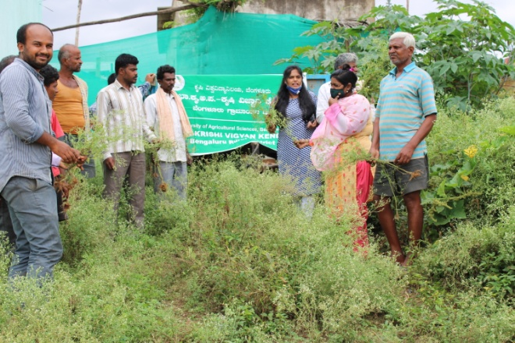 | 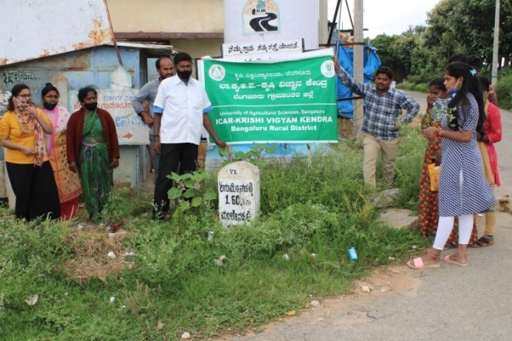
vÀÄgÀÄªÀ£ÀºÀ½î UÁæªÀÄzÀ°è ¥ÁxÉðÃ¤AiÀÄA PÀ¼É PÀÄjvÀÄ eÁUÀÈw PÁAiÀÄðPÀæªÀÄ | J¸ï.J¸ï.WÁn UÁæªÀÄzÀ°è ¥ÁxÉðÃ¤AiÀÄA PÀ¼É PÀÄjvÀÄ eÁUÀÈw PÁAiÀÄðPÀæªÀÄ

gÉÃµÉä E¯ÁSÉAiÀÄ «¸ÀÛgÀuÁ PÁAiÀÄðPÀvÀðjUÉ »¥ÀÅöà£ÉÃgÀ¼ÉAiÀÄ°è ¸ÀªÀÄUÀæ ¦ÃqÉ ¤ªÀðºÀuÉ PÀÄjvÀÄ vÀgÀ¨ÉÃw PÁAiÀÄðPÀæªÀÄ

PÀÈ¶ «eÁÕ£À PÉÃAzÀæ, ºÁqÉÆÃ£ÀºÀ½î, ¨ÉAUÀ¼ÀÆgÀÄ UÁæªÀiÁAvÀgÀ f¯ÉèAiÀÄ°è ¢£ÁAPÀ 31.08.2020 gÀAzÀÄ gÉÃµÉä E¯ÁSÉAiÀÄ «¸ÀÛgÀuÁ PÁAiÀÄðPÀvÀðjUÉ »¥ÀÅöà£ÉÃgÀ¼ÉAiÀÄ°è ¸ÀªÀÄUÀæ ¦ÃqÉ ¤ªÀðºÀuÉ PÀÄjvÀÄ vÀgÀ¨ÉÃw PÁAiÀÄðPÀæªÀÄªÀ£ÀÄß DAiÉÆÃf¸À¯ÁVvÀÄÛ.

vÀgÀ¨ÉÃw PÁ0iÀÄðPÀæªÀÄzÀ°è gÉÃµÉä E¯ÁSÉAiÀÄ dAn ¤zÉðÃ±ÀPÀgÁzÀ ²æÃ J¸ï.«. PÀÄªÀiÁgï ªÀÄvÀÄÛ G¥À ¤zÉðÃ±ÀPÀgÁzÀ ²æÃ ¥Àæ¨sÁPÀgï G¥À¹ÜvÀjzÀÝgÀÄ. PÀÈ¶ «eÁÕ£À PÉÃAzÀæzÀ ªÀÄÄRå¸ÀÜgÁzÀ qÁ. J.¦. ªÀÄ°èPÁdÄð£À UËqÀ gÀªÀgÀÄ ªÀiÁvÀ£Ár, gÉÊvÀgÀ CªÀ±ÀåPÀvÉUÀ£ÀÄUÀÄtªÁV PÁAiÀÄðPÀæªÀÄUÀ¼À£ÀÄß gÀÆ¦¹, C£ÀÄµÁÖ£ÀUÉÆ½¸ÀÄªÀÅzÀjAzÀ DUÀÄªÀ ¥ÀæAiÉÆÃd£ÀUÀ¼À£ÀÄß w½¹zÀgÀÄ.
gÉÃµÉä E¯ÁSÉAiÀÄ dAn ¤zÉðÃ±ÀPÀgÁzÀ ²æÃ J¸ï.«. PÀÄªÀiÁgï gÀªÀgÀÄ gÉÃµÉä ªÀiÁgÀÄPÀmÉÖ ªÀÄvÀÄÛ gÉÃµÉä UÀÆrUÉ ¨ÉA§® ¨É¯ÉAiÀÄ §UÉÎ «ªÀj¹zÀgÀÄ. G¥À¤zÉðÃ±ÀPÀgÁzÀ ²æÃ ¥Àæ¨sÁPÀgï gÀªÀgÀÄ »¥ÀÅöà£ÉÃgÀ¼É GvÁàzÀ£É ºÁUÀÆ gÉÆÃUÀ ªÀÄvÀÄÛ QÃlUÀ¼À ºÁªÀ½ §UÉÎ w½¹zÀgÀÄ.
vÁAwæPÀ PÁAiÀÄðPÀæªÀÄzÀ°è qÁ. ©. ªÀÄAdÄ£Áxï, «eÁÕ¤ (¸À¸Àå ¸ÀAgÀPÀëuÉ) EªÀgÀÄ »¥ÀÅöà£ÉÃgÀ¼ÉAiÀÄ°è PÀAqÀÄ§gÀÄªÀ gÉÆÃUÀ ªÀÄvÀÄÛ QÃlUÀ¼À §UÉÎ w½¹, ¥ÀæªÀÄÄRªÁV £ÀÄ¹ ªÀÄvÀÄÛ ºÉÃ¤£À ¸ÀªÀÄUÀæ ¤ªÀðºÀuÉUÉ AiÀiÁAwæPÀ, gÁ¸ÁAiÀÄ¤PÀ ªÀÄvÀÄÛ eÉÊ«PÀ ¥ÀzÀÞwUÀ¼À §UÉÎ «ªÀj¹zÀgÀÄ. vÀgÀ¨ÉÃw PÁ0iÀÄðPÀæªÀÄzÀ°è gÉÃµÉä E¯ÁSÉAiÀÄ 36 d£À «¸ÀÛgÀuÁ C¢üPÁjUÀ¼ÀÄ ªÀÄvÀÄÛ 14 d£À gÉÊvÀ ºÁUÀÆ gÉÊvÀ ªÀÄ»¼ÉAiÀÄgÀÄ ¨sÁUÀªÀ»¹, PÁAiÀÄðPÀæªÀÄzÀ ¸ÀzÀÄ¥ÀAiÉÆÃUÀ ¥ÀqÉzÀÄPÉÆAqÀgÀÄ.
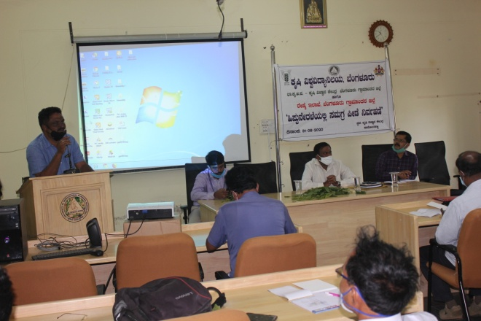 | 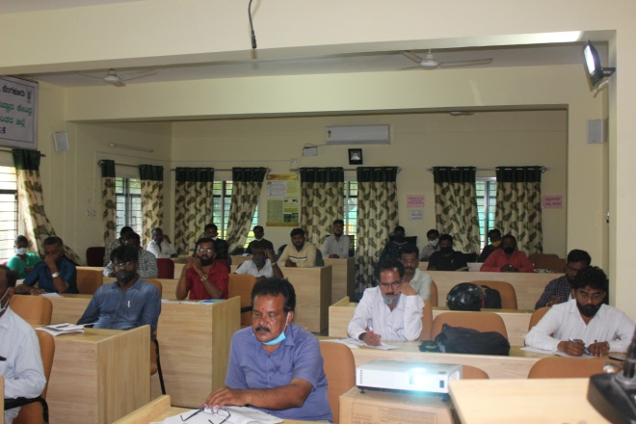

»A¢ ¸À¥ÁÛºÀ DZÀgÀuÉ

PÀÈ¶ «eÁÕ£À PÉÃAzÀæ, ¨ÉAUÀ¼ÀÆgÀÄ UÁæªÀiÁAvÀgÀ f¯ÉèAiÀÄ ªÀw¬ÄAzÀ ¢£ÁAPÀ 14.09.2020 gÀAzÀÄ »A¢ ¸À¥ÁÛºÀ PÁAiÀÄðPÀæªÀÄªÀ£ÀÄß ºÀ«ÄäPÉÆ¼Àî¯ÁVvÀÄÛ. PÉÃAzÀæzÀ »jAiÀÄ «eÁÕ¤ ºÁUÀÆ ªÀÄÄRå¸ÀÜgÁzÀ qÁ. J.¦. ªÀÄ°èPÁdÄð£À UËqÀ gÀªÀgÀÄ »A¢ ¸À¥ÁÛºÀ DZÀgÀuÉAiÀÄ ¥ÁæªÀÄÄRåvÉAiÀÄ£ÀÄß «ªÀj¹zÀgÀÄ.
²æÃ ªÀÄAeÉÃ±ï, f.J£ï., «eÁÕ¤, DMAPR, ¨ÉÆjAiÀiÁ«, D£ÀAzï, UÀÄdgÁvï EªÀgÀÄ PÁAiÀÄðPÀæªÀÄzÀ°è ªÀÄÄRå CwyUÀ¼ÁV ¨sÁUÀªÀ»¹ ¨sÁgÀvÀzÀ°è »A¢ ¥ÀæªÀÄÄR ¨ÁµÉAiÀiÁVzÀÄÝ, »A¢ ¢£ÁZÀgÀuÉAiÀÄ£ÀÄß DZÀj¸ÀÄªÀ GzÉÞÃ±ÀªÀ£ÀÄß w½¹zÀgÀÄ. F ¸ÀAzÀ¨sÀðzÀ°è »A¢AiÀÄ£ÀÄß ¥ÀæZÁgÀ ªÀiÁqÀÄªÀ ¸À®ÄªÁV PÀÈ¶ «eÁÕ£À PÉÃAzÀæzÀ ¥ÀvÀæzÀ°è ªÀÄvÀÄÛ PÉÃAzÀæzÀ ªÀÄÄRå £ÁªÀÄ¥sÀ®PÀzÀ°è »A¢ °¦AiÀÄ£ÀÄß ¸ÉÃj¸À¯Á¬ÄvÀÄ. PÁAiÀÄðPÀæªÀÄzÀ°è PÉÃAzÀæzÀ 18 ¹§âA¢ ¨sÁUÀªÀ»¹zÀÝgÀÄ.
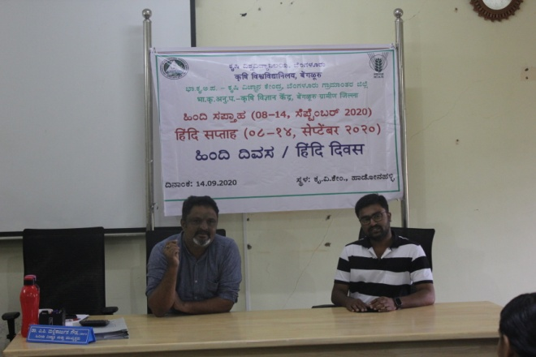 | 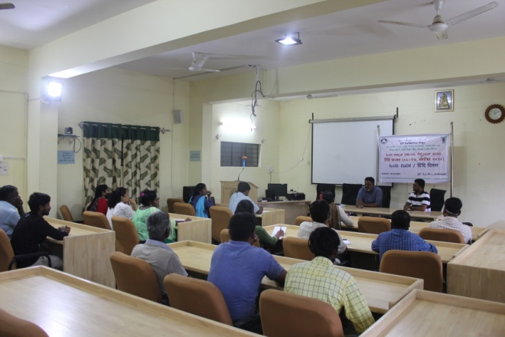

gÁ¶ÖçÃAiÀÄ ¥Ë¶ÖPÀ ªÀiÁ¸À PÁAiÀÄðPÀæªÀÄ
PÀÈ¶ «eÁÕ£À PÉÃAzÀæ, ¨ÉAUÀ¼ÀÆgÀÄ UÁæªÀiÁAvÀgÀ f¯Éè, E¥sÉÇÌÃ ªÀÄvÀÄÛ ªÀÄ»¼Á ºÁUÀÆ ªÀÄPÀÌ¼À C©üªÀÈ¢Þ E¯ÁSÉAiÀÄ ¸ÀAAiÀÄÄPÀÛ D±ÀæAiÀÄzÀ°è ¨ÉAUÀ¼ÀÆgÀÄ UÁæªÀiÁAvÀgÀ f¯Éè0iÀÄ ¨sÁ.PÀÈ.C.¥À.-PÀÈ¶ «eÁÕ£À PÉÃAzÀæ, ºÁqÉÆÃ£ÀºÀ½îAiÀÄ°è ¢£ÁAPÀ 16-09-2020 gÀAzÀÄ gÁ¶ÖçÃ0iÀÄ ¥Ë¶ÖPÀ ªÀiÁ¸ÀzÀ CAUÀªÁV CAUÀ£ÀªÁr PÁAiÀÄðPÀvÉðAiÀÄgÀÄ ªÀÄvÀÄÛ gÉÊvÀ ªÀÄ»¼ÉAiÀÄjUÉ ¥Ë¶×PÀ DºÁgÀzÀ §UÉÎ eÁUÀÈw PÁ0iÀÄðPÀæªÀÄªÀ£ÀÄß K¥Àðr¸À¯ÁVvÀÄÛ. gÁµÀÖçzÉ¯ÉèqÉ ¸É¥ÉÖA§gï wAUÀ¼À£ÀÄß gÁ¶ÖçÃ0iÀÄ ¥Ë¶×PÀ ªÀiÁºÉAiÀiÁV DZÀgÀuÉ ªÀiÁqÀÄwÛzÀÄÝ, ¥Ë¶×PÀ DºÁgÀzÀ CUÀvÀåvÉ §UÉÎ ¸ÁªÀðd¤PÀjUÉ w½¸ÀÄªÀ GzÉÞÃ±À¢AzÀ F ªÀµÀðzÀ DZÀgÀuÉ0iÀÄ zsÉåÃ0iÀÄ ªÁPÀå “«ÄvÀªÁV w¤ß, »vÀªÁV w¤ß” JAzÀÄ w½¸À¯Á¬ÄvÀÄ.

PÁAiÀÄðPÀæªÀÄzÀ°è ªÀÄÄRå CwyUÀ¼ÁV ¨sÁUÀªÀ»¹zÀÝ ²æÃªÀÄw C¤vÀ ®Që÷ä, ²±ÀÄ C©üªÀÈ¢Þ AiÉÆÃd£Á¢üPÁjUÀ¼ÀÄ, zÉÆqÀØ§¼Áî¥ÀÅgÀ vÁ®ÆèPÀÄ EªÀgÀÄ PÁAiÀÄðPÀæªÀÄªÀ£ÀÄß GzÁÏl£É ªÀiÁr gÁµÁÖç©üªÀÈ¢Þ0iÀÄ°è C¥Ë¶×PÀvÉ0iÀÄÄ MAzÀÄ vÉÆqÀPÁVzÉ. EA¢£À ªÀÄPÀÌ¼ÉÃ ªÀÄÄA¢£À ¥ÀæeÉUÀ¼ÁVzÀÄÝ, PÀÄlÄA§UÀ¼À°è CjªÀÅ ªÀÄÆr¸ÀÄªÀ dªÁ¨ÁÝj ºÉÆgÀÄªÀ°è ºÁUÀÆ gÀÆr¸ÀÄªÀ°è CAUÀ£ÀªÁr PÁAiÀÄðPÀvÉðAiÀÄgÀÄ ¸ÀªÀÄxÀðgÀÄ JAzÀÄ ¨sÁ«¹ PÀÈ¶ «eÁÕ£À PÉÃAzÀæzÀ°è F PÁ0iÀÄðPÀæªÀÄªÀ£ÀÄß D0iÉÆÃf¹gÀÄªÀÅzÀPÉÌ zsÀ£ÀåªÁzÀUÀ¼À£ÀÄß w½¹zÀgÀÄ.

PÁAiÀÄðPÀæªÀÄzÀ CzsÀåPÀëvÉAiÀÄ£ÀÄß ªÀ»¹PÉÆArzÀÝ qÁ. J.¦. ªÀÄ°èPÁdÄð£À UËqÀ, »jAiÀÄ «eÁÕ¤ ºÁUÀÆ ªÀÄÄRå¸ÀÜgÀÄ, PÀÈ¶ «eÁÕ£À PÉÃAzÀæ EªÀgÀÄ ªÀiÁvÀ£Ár, FUÀ DºÁgÀ ¥ÀzÁxÀðUÀ¼À GvÁàzÀ£ÉAiÀÄ°è zÉÃ±ÀªÀÅ ¸ÁéªÀ®A§£ÉAiÀÄ£ÀÄß ºÉÆA¢zÀÄÝ, ¥ÉÇÃµÀPÁA±ÀUÀ¼À ¨sÀzÀævÉ §UÉÎ E£ÀÄß ¸Á¢ü¸À¨ÉÃPÁVgÀÄªÀÅzÀÄ §ºÀ¼À¶ÖzÉ JAzÀÄ w½¹zÀgÀÄ. GvÀÛªÀÄ DgÉÆÃUÀåPÉÌ ¨ÉÃPÁUÀÄªÀ ¸ÀªÀÄvÉÆÃ®£À ¥Ë¶×PÀ DºÁgÀzÀ ¸ÉÃªÀ£ÉAiÀÄ §UÉÎ w½¹, DºÁgÀ ¸ÀA§A¢üvÀ wÃªÀæ PÁ¬Ä¯ÉUÀ¼ÀÄ, C¥Ë¶×PÀvÉ¬ÄAzÀ PÁqÀÄªÀ ¸ÀªÀÄ¸ÉåUÀ¼ÀÄ ªÀÄvÀÄÛ CªÀÅUÀ¼À ¤ªÁgÀuÉ ºÁUÀÆ ±ÀjÃgÀzÀ CªÀ±ÀåPÀvÉUÀ¼À£ÀÄß ¥ÀÇgÉÊ¸ÀÄªÀ DºÁgÀ ¥ÀzÁxÀðUÀ¼À §UÉÎ CjªÀÅ ªÀÄÆr¹zÀgÀÄ.

²æÃ ¸ÀwÃ±ï PÀÄªÀiÁgï, ºÉZï. JA., PÉëÃvÁæ¢üPÁjUÀ¼ÀÄ, E¥sÉÇÌÃ, ¨ÉAUÀ¼ÀÆgÀÄ., EªÀgÀÄ PÁAiÀÄðPÀæªÀÄzÀ°è ¨sÁUÀªÀ»¹, «±ÀézÀ°è G®âtUÉÆ¼ÀÄîwÛgÀÄªÀ PÉÆÃ«qï-19 ªÉÊgÁtÄªÀ£ÀÄß ¤AiÀÄAwæ¸À®Ä ªÉÊAiÀÄÄQÛPÀ ¸ÀéZÀÑvÉAiÀÄ §UÉÎ w½¹, PÁAiÀÄðPÀæªÀÄzÀ°è ¨sÁUÀªÀ»¹zÀÝ ¥ÀæwAiÉÆ§âjUÀÆ ªÀiÁ¸ïÌ ªÀÄvÀÄÛ vÀgÀPÁj ©ÃdUÀ¼À QmïUÀ¼À£ÀÄß «vÀj¹zÀgÀÄ.
vÁAwæPÀ ¸ÀªÀiÁªÉÃ±ÀzÀ°è ¥Ë¶ÖPÀ PÉÊvÉÆÃlzÀ ªÀiÁzÀjUÀ¼ÀÄ, ¥Ë¶ÖPÁA±À ¨sÀzÀævÉUÁV ¸ÀªÀÄvÉÆÃ®£À DºÁgÀ ¥ÀzÀÞw ªÀÄvÀÄÛ ¥ÉÇÃµÀuÉUÁV eÉÊ«PÀ §®ªÀzsÀðPÀUÀ¼ÀÄ, ºÀtÄÚ ªÀÄvÀÄÛ vÀgÀPÁj ¨É¼ÉUÀ¼À ¸ÀÄzsÁjvÀ ¨ÉÃ¸ÁAiÀÄ PÀæªÀÄUÀ¼À §UÉÎ ªÀiÁ»w ¤ÃqÀ¯Á¬ÄvÀÄ. £ÀAvÀgÀ ¹jzsÁ£ÀåUÀ¼À ªÀiË®åªÀ¢üðvÀ GvÀà£ÀßUÀ¼À vÀAiÀiÁjPÉ §UÉÎ ¥ÁæAiÉÆÃVPÀ vÀgÀ¨ÉÃw ¤ÃqÀ¯Á¬ÄvÀÄ.

PÁAiÀÄðPÀæªÀÄzÀ°è PÀÈ¶ «eÁÕ£À PÉÃAzÀæzÀ ¹§âA¢, ²æÃ ®Që÷ä¥Àw, ¥ÉÇÃµÀuï C©üAiÀiÁ£À AiÉÆÃd£Á ¸ÀºÁAiÀÄPÀgÀÄ, zÉÆqÀØ§¼Áî¥ÀÅgÀ vÁ®ÆèPÀÄ, 53 d£À CAUÀ£ÀªÁr PÁAiÀÄðPÀvÉðAiÀÄgÀÄ ªÀÄvÀÄÛ 20 d£À gÉÊvÀ ªÀÄ»¼ÉAiÀÄgÀÄ ¨sÁUÀªÀ»¹ PÁ0iÀÄðPÀæªÀÄzÀ ¸ÀzÀÄ¥À0iÉÆÃUÀ ¥ÀqÉzÀÄPÉÆAqÀgÀÄ.
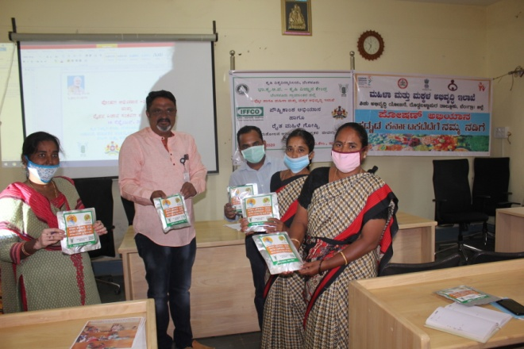 | 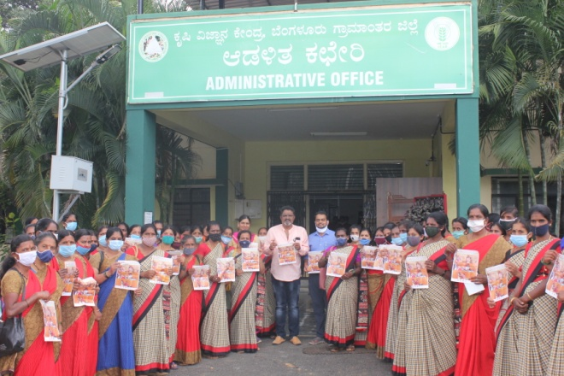

§ºÀÄ PÉëÃvÀæ ¥ÀæAiÉÆÃUÀUÀ¼ÀÄ ªÀÄvÀÄÛ PÉëÃvÀæ ¥ÀæAiÉÆÃUÀUÀ¼ÀÄ
PÀÈ¶ «eÁÕ£À PÉÃAzÀæ, ¨ÉAUÀ¼ÀÆgÀÄ UÁæªÀiÁAvÀgÀ f¯ÉèAiÀÄÄ PÉÃAzÀæzÀ vÁQ£À°è ªÀÄvÀÄÛ gÉÊvÀgÀ vÁPÀÄUÀ¼À°è J¼ÀÄî ªÀÄvÀÄÛ ºÀÄZÉÑ½î£À JgÀqÀÄ §ºÀÄ PÉëÃvÀæ ¥ÀæAiÉÆÃUÀUÀ¼À eÉÆvÉUÉ DgÀÄ PÉëÃvÀæ ¥ÀæAiÉÆÃUÀUÀ¼ÁzÀ £ÀªÀuÉ, ¸ÁªÉÄ, §gÀUÀÄ, gÁV, gÁdVgÀ zÀAlÄ ºÁUÀÆ £É®UÀqÀ¯ÉAiÀÄ°è ¸Áè÷åUï DzsÁjvÀ f¥ÀìA §¼ÀPÉAiÀÄ ¥ÀæAiÉÆÃUÀUÀ¼À£ÀÄß ºÀ«ÄäPÉÆ¼Àî¯ÁVvÀÄÛ. qÁ. ªÉÊ. « PÀëqÁPÀëj, ¸ÀA±ÉÆÃzsÀ£Á ¤zÉðÃ±ÀPÀgÀÄ, PÀÈ.«.«., ¨ÉAUÀ¼ÀÆgÀÄ, «eÁÕ¤UÀ¼À vÀAqÀzÉÆA¢UÉ ¢£ÁAPÀ 03.09.2020 gÀAzÀÄ PÉëÃvÀæ ¥ÀæAiÉÆÃUÀUÀ¼ÀÄ ªÀÄvÀÄÛ §ºÀÄ PÉëÃvÀæ ¥ÀæAiÉÆÃUÀUÀ¼À PÉÃAzÀæzÀ vÁPÀÄ ªÀÄvÀÄÛ gÉÊvÀgÀ vÁQUÉ ¨sÉÃn ¤ÃrzÀÝgÀÄ. EªÀgÀ PÉëÃvÀæ ¨sÉÃnAiÀÄ ¸ÀAzÀ¨sÀðzÀ°è PÉÃAzÀæzÀ «eÁÕ¤UÀ½UÉ ¨É¼ÉAiÀÄ ««zsÀ ºÀAvÀUÀ¼À°è «ªÀgÀUÀ¼À£ÀÄß zÁR°¸À®Ä ¸À®ºÉ ¤Ãr, ºÀÄZÉÑ¼ÀÄî ¨É¼ÉAiÀÄ°è ¥ÀæªÀÄÄRªÁV ¦ü¯ÉÆèÃr gÉÆÃUÀzÀ wÃªÀævÉAiÀÄ£ÀÄß zÁR°¸À®Ä ¸À®ºÉ ¤ÃrzÀgÀÄ. vÀAqÀªÀÅ PÉÃAzÀæzÀ gÁV, ¸ÉÆÃAiÀiÁ CªÀgÉ ªÀÄvÀÄÛ vÉÆUÀj ¨É¼ÉUÀ¼À ©ÃeÉÆÃvÁàzÀ£É vÁQUÉ ¨sÉÃn ¤Ãr £ÀAvÀgÀ ¹Ã¨É ªÀÄvÀÄÛ qÁæ÷åUÀ£ï ¥sÀÇæmï ¨É¼É¢gÀÄªÀ ¥ÀæUÀw¥ÀgÀ gÉÊvÀgÀ vÉÆÃlPÉÌ ¨sÉÃn ¤ÃrzÀgÀÄ.
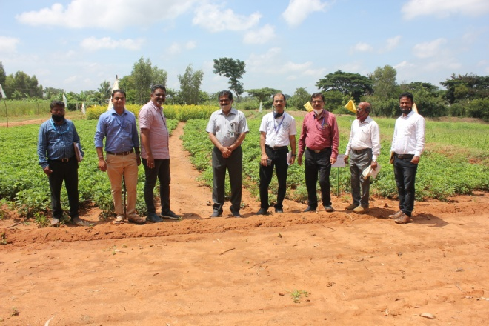 | 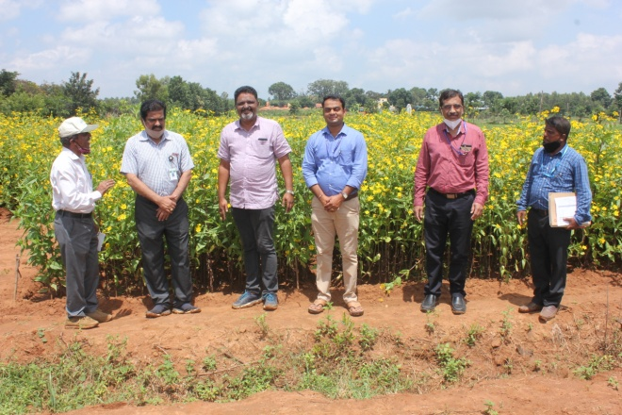

PÀÈ¶ «eÁÕ£À PÉÃAzÀæzÀ°è ®¨sÀå«gÀÄªÀ EvÀgÉ ¸ÉÃªÉUÀ¼ÀÄ
- ªÀÄtÄÚ ªÀÄvÀÄÛ ¤Ãj£À ªÀiÁzÀjUÀ¼À «±ÉèÃµÀuÉ ºÁUÀÆ ªÀÄtÂÚ£À DgÉÆÃUÀå ªÀÄvÀÄÛ ¤Ãj£À ¤ªÀðºÀuÉUÉ ¸ÀÆPÀÛ ¸À®ºÉ
- gÉÆÃUÀ ªÀÄvÀÄÛ QÃl¨Á¢üvÀ VqÀUÀ¼À «±ÉèÃµÀuÉ ªÀÄvÀÄÛ ¸ÀªÀÄUÀæ ¦ÃqÉ ¤ªÀðºÀuÉ ¥ÀzÀÝwUÀ¼À §UÉÎ ¸À®ºÉ
- UÀÄtªÀÄlÖzÀ £À¸Àðj VqÀUÀ¼À GvÁàzÀ£É ªÀÄvÀÄÛ ªÀiÁgÁl ºÁUÀÆ £À¸Àðj ¤ªÀðºÀuÉUÉ ¸À®ºÉ
- QgÀÄzsÁ£Àå ¸ÀA¸ÀÌgÀuÁ WÀlPÀ ªÀÄvÀÄÛ PÀÈ¶ «eÁÕ£À PÉÃAzÀæzÀ ªÀiÁgÁl ªÀÄ½UÉ
- ºÉÆAUÉ JuÉÚ, »Ar ªÀÄvÀÄÛ eÉÊ«PÀ EAzsÀ£À GvÁàzÀ£É ªÀÄvÀÄÛ ªÀiÁgÁl
vÁAwæPÀ ªÀiÁ»w ªÀÄvÀÄÛ ªÀiÁgÁl ¸ÉÃªÉ
- gÉÊvÀgÀ 29 ªÀÄtÄÚ ªÀÄvÀÄÛ 25 ¤Ãj£À ªÀiÁzÀjUÀ¼À£ÀÄß «±ÉèÃµÀuÉ ªÀiÁr, ¸ÀÆPÀÛ ¸À®ºÉ ¸ÀÆa¸À¯ÁVzÉ
- ««zsÀ vÀgÀPÁj ¨É¼ÉUÀ½UÉ 204 Q.UÁæA vÀgÀPÁj ¸ÉàµÀ¯ï ªÀiÁgÁl
- GvÀÛªÀÄ UÀÄtªÀÄlÖzÀ vÉÆÃlUÁjPÁ £À¸Àðj VqÀUÀ¼À ªÀiÁgÁl

ªÀÄÄRå ¸ÀA¥ÁzÀPÀgÀÄ  qÁ. ªÀÄ°èPÁdÄð£À UËqÀ, J.¦  »jAiÀÄ «eÁÕ¤ ºÁUÀÆ ªÀÄÄRå¸ÀÜgÀÄ  ¸ÀA¥ÁzÀPÀgÀÄ ªÀÄvÀÄÛ ¸ÀºÀ ¸ÀA¥ÁzÀPÀgÀÄ  qÁ. ©. ªÀÄAdÄ£ÁxÀ, «eÁÕ¤ (¸À¸Àå ¸ÀAgÀPÀëuÉ)  qÁ. ªÉAPÀmÉÃ UËqÀ, eÉ, «eÁÕ¤ (¨ÉÃ¸ÁAiÀÄ ±Á¸ÀÛç)  qÁ. «ÃgÀ£ÁUÀ¥Àà, ¦., «eÁÕ¤ (ªÀÄtÄÚ «eÁÕ£À)  qÁ. ªÉÊ. r. avÀæ, «eÁÕ¤ (PÀÈ¶ «¸ÀÛgÀuÉ)  ²æÃ J£ï. dUÀ¢Ã±ï, PÉëÃvÀæ ªÀåªÀ¸ÁÜ¥ÀPÀgÀÄ  ²æÃªÀÄw ªÀÄAdÄ¼À ©.«.,  PÁAiÀÄðPÀæªÀÄ ¸ÀºÁAiÀÄPÀgÀÄ (¥ÀæAiÉÆÃUÁ®AiÀÄ)  ²æÃªÀÄw ¸ÀÄPÀ£Àå, f.«.,  PÁAiÀÄðPÀæªÀÄ ¸ÀºÁAiÀÄPÀgÀÄ (UÀtPÀ AiÀÄAvÀæ) | ºÉaÑ£À ªÀiÁ»wUÁV ¸ÀA¥ÀQð¹  »jAiÀÄ «eÁÕ¤ ºÁUÀÆ ªÀÄÄRå¸ÀÜgÀÄ  ¨sÁ.PÀÈ.¸ÀA.¥À.-PÀÈ¶ «eÁÕ£À PÉÃAzÀæ, ºÁqÉÆÃ£ÀºÀ½î,  zÉÆqÀØ§¼Áî¥ÀÅgÀ vÁ®ÆèPÀÄ  ¨ÉAUÀ¼ÀÆgÀÄ UÁæªÀiÁAvÀgÀ f¯Éè.  zÀÆgÀªÁtÂ ¸ÀASÉå : 9449866928  «ÄAZÀAZÉ : kvkbrd@gmail.com  CAvÀeÁð® vÁt: www.kvkbrd.org  UÉ,  ---------------------------------  ---------------------------------  ---------------------------------

